热点突破提升练(六) 电场的性质
(限时40分钟)
一、单项选择题
1．如图1所示，一圆环上均匀分布着负电荷，x轴垂直于环面且过圆心O.下列关于x轴上的电场强度和电势的说法中正确的是( )
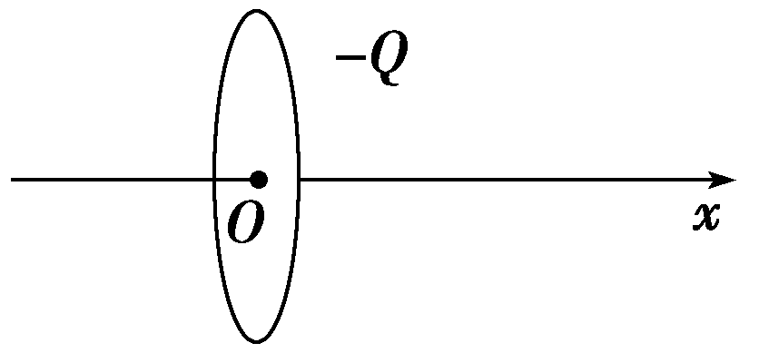
图1
A．O点的电场强度不为零，电势最低
B．O点的电场强度为零，电势最高
C．从O点沿x轴正方向，电场强度一直减小，电势也一直降低
D．从O点沿x轴正方向，电场强度先增大后减小，电势一直升高
【解析】 由对称性可知，O点场强为零，在x轴上，O点右侧每一点场强方向向左，O点左侧每一点场强方向向右，到无穷远处场强为零，从O点到无穷远处，x轴上的场强先增大后减小，又因为沿电场方向电势降低，所以O点电势最低，故选D.
【答案】 D
2．如图2所示，边长为a的正三角形ABC的三个顶点分别固定三个点电荷＋q、＋q、－q，则该三角形中心O点处的场强为( )
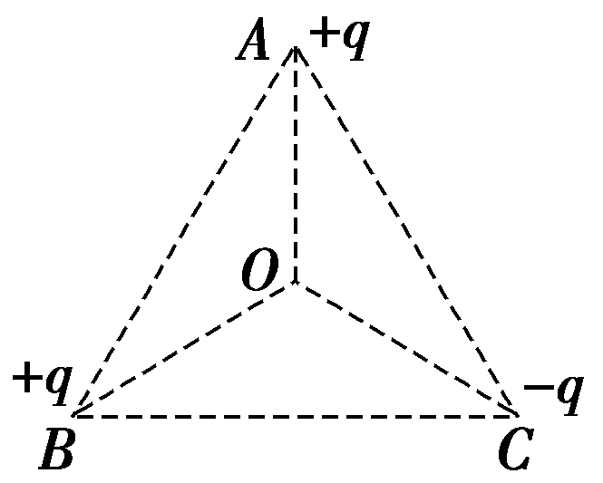
图2
A.，方向由C指向O
B.，方向由O指向C
C.，方向由C指向O
D.，方向由O指向C
【解析】 每个点电荷在O点处的场强大小都是E＝＝，画出矢量叠加的示意图，如图所示，由图可得O点处的合场强为E₀＝2E＝，方向由O指向C，B项正确．
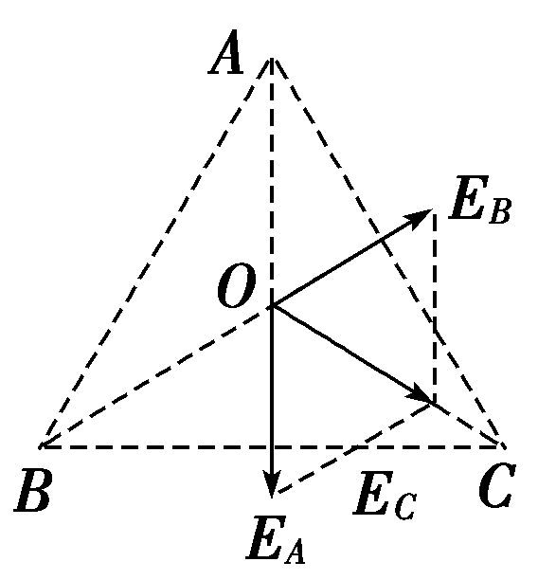
【答案】 B
3．(2014·安徽高考)一带电粒子在电场中仅受静电力作用，做初速度为零的直线运动．取该直线为x轴，起始点O为坐标原点，其电势能E_{p}与位移x的关系如图3所示．下列图象中合理的是( )
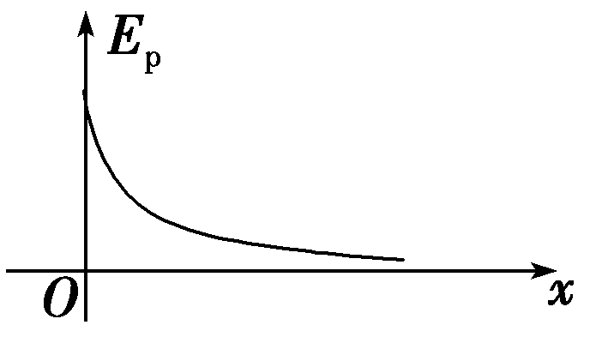
图3
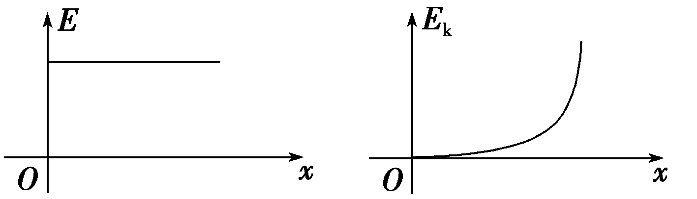
A．电场强度与位移关系 B．粒子动能与位移关系
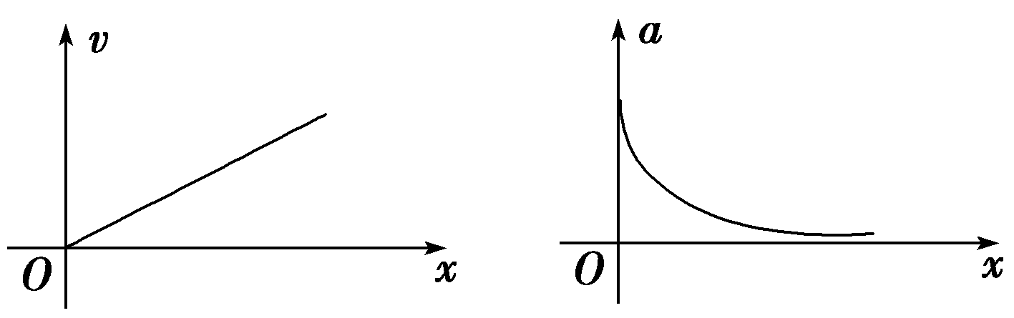
C．粒子速度与位移关系 D．粒子加速度与位移关系
【解析】 带电粒子在电场中运动时，其电势能的变化规律是非线性的．由E_{p}x图象知，带电粒子的电势能不是均匀变化的，电场力不能为恒力，故选项A错误；带电粒子仅受静电力作用，故电势能和动能相互转化，电势能的减少量等于动能的增加量，即动能增加得越来越慢，故选项B错误；由于静电力不是恒力，加速度a应该越来越小，故选项C错误，选项D正确．
【答案】 D
4．如图4所示，一光滑绝缘圆环固定在竖直平面内，一点电荷固定在圆环的最高点A处，重力为G、带电荷量大小为q的小球P(可视为点电荷)套在环上．若小球P静止时与圆心O的连线恰好处于水平位置，则下列判断正确的是( )
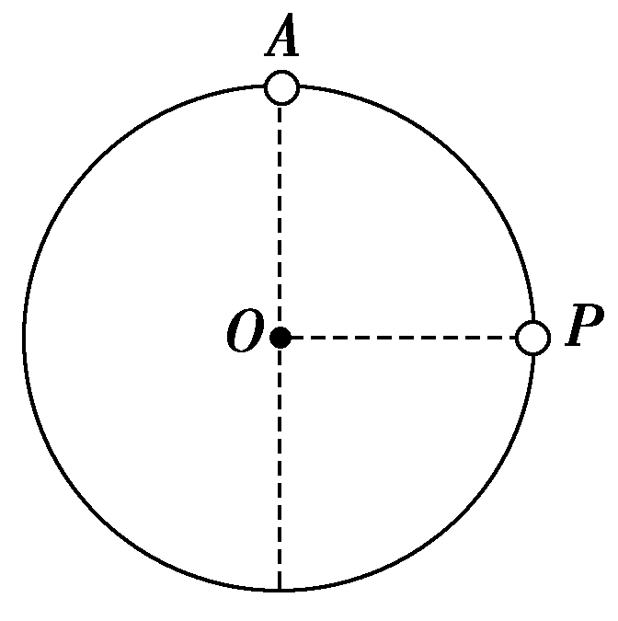
图4
A．点电荷在小球P所在位置处产生的电场强度大小为
B．点电荷在小球P所在位置处产生的电场强度大小为
C．圆环对小球P的弹力大小为G
D．圆环对小球P的弹力大小为G
【解析】 小球P受力如图所示，则点电荷与小球P间的库仑力大小F₁＝F＝＝G，点电荷在小球P所在位置处产生的电场强度大小E＝＝，选项A正确，B错误；圆环对小球P的弹力大小F_{N}＝Gtan 45°＝G，选项C、D错误．
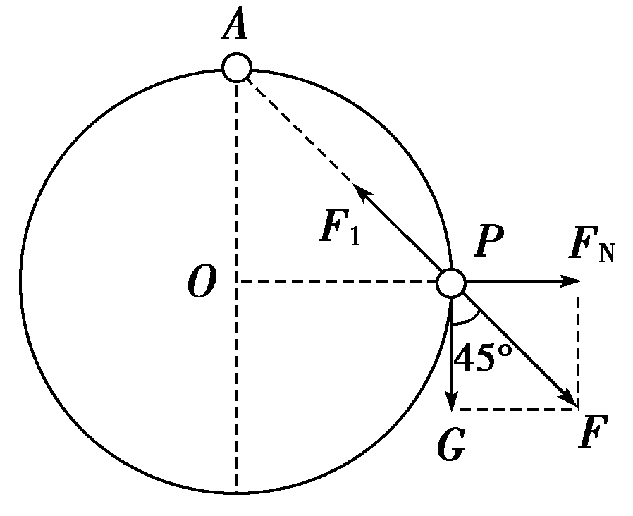
【答案】 A
5．将两金属球P、Q固定，让球P带上正电后，形成稳定的电场如图5所示，已知实线为电场线，虚线为等势面，其中A、B、C、D为静电场中的四点，则( )
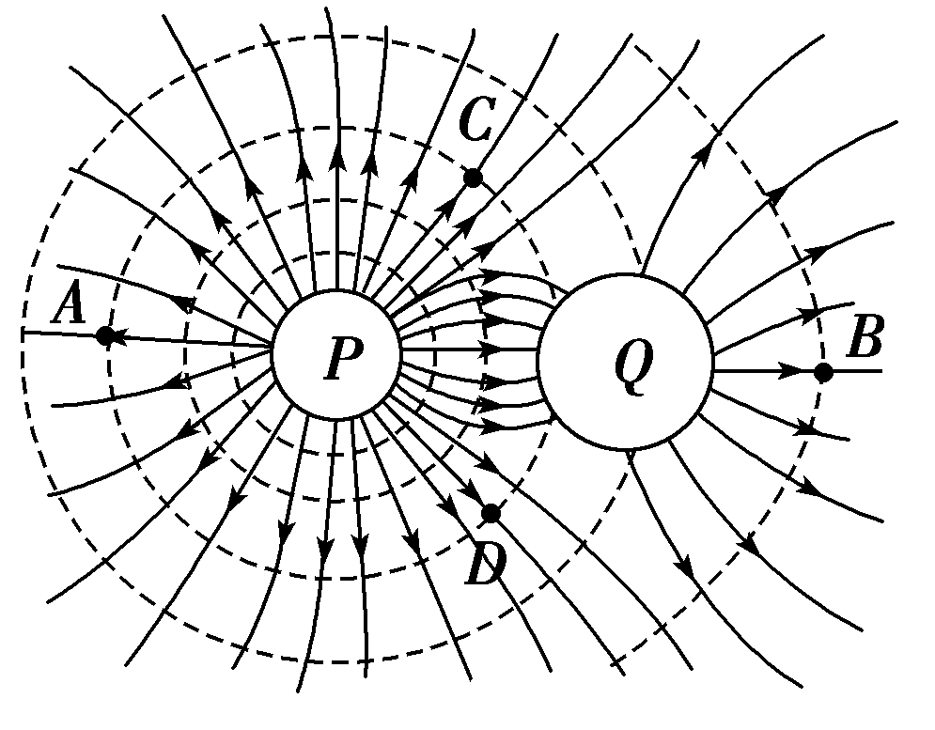
图5
A．C、D两点的电场强度相同，电势相等
B．A、B两点的电势相同，电场强度不同
C．将电子从A点移至B点，电场力做负功
D．将电子从A点移至D点，电势能增大
【解析】 C、D两点在同一等势面上，电势相等，但场强方向不同，故电场强度不相同，则A选项错误；A、B两点不在同一等势面上，电势不相同，场强方向相反，电场强度不同，故B选项错误；由题图可知从A点移至B点电势降低，故将电子从A点移至B点，电场力做负功，则C选项正确；A点、D点在同一等势面上，故将电子从A点移至D点，电场力不做功，电势能不变，故D选项错误．
【答案】 C
6．如图6所示，直角坐标系xOy平面内有一与该平面平行的匀强电场．以O点为圆心、R＝0.10 m为半径画一个圆，圆周与坐标轴的交点分别为a、b、c、d，已知a、b、c三点的电势分别为2 V、2 V、－2 V，则下列说法正确的是( )
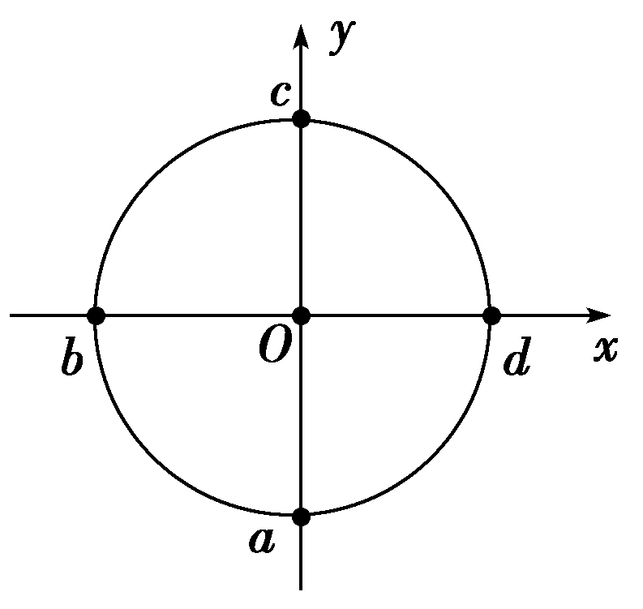
图6
A．匀强电场的方向沿y轴负方向
B．d点的电势为－ V
C．将一个电子从c点移到O点，电子的电势能增加2 eV
D．将一个电子沿圆弧ab顺时针从a点移到b点，电子的电势能先减小后增大
【解析】 因为a点电势高于c点电势，故电场线不可能沿y轴负方向，A项错；根据匀强电场中等势面特点，可知φ_{O}＝＝0，同理φ_{O}＝＝0，故d点电势φ_{d}＝－2 V，B项错；电子在c点的电势能E_{pc}＝eφ_{c}＝2 eV，在O点电势能为零，故电子从c移到O点，电子的电势能减少2 eV，C项错；由电场线与等势面处处垂直特点可知，电场大致方向是指向右上方，故电子沿圆弧顺时针从a点移到b点先逆着电场线方向运动，再顺着电场线方向运动，电子带负电，故电子的电势能先减小后增大，D项正确．
【答案】 D
7．如图7所示，在空间中有平行于xOy平面的匀强电场，一群带正电粒子(电荷量为e，重力不计，不计粒子间相互作用)从P点出发，可以到达以原点O为圆心、R＝25 cm为半径的圆上的任意位置，比较圆上这些位置，发现粒子到达圆与x轴正半轴的交点A时，动能增加量最大，为60 eV，已知∠OAP＝30°.则下列说法正确的是( )
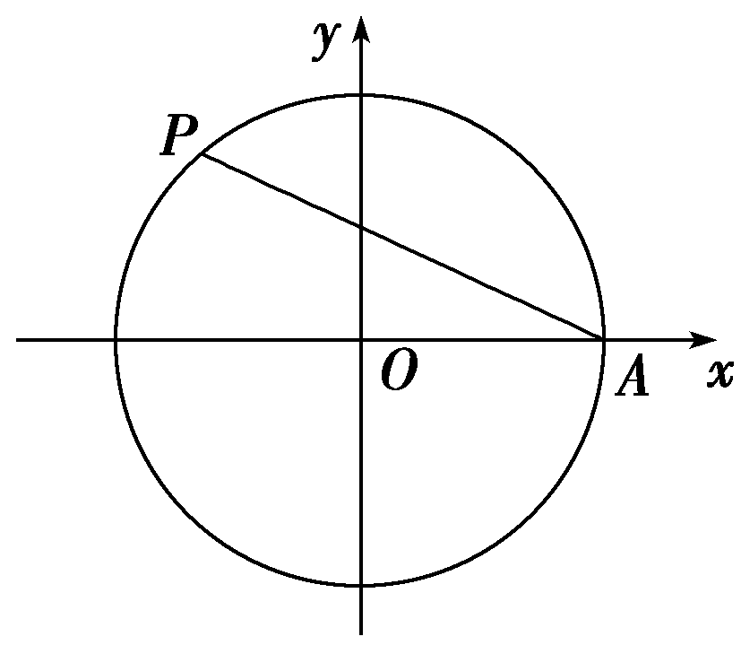
图7
A．该匀强电场的方向沿x轴负方向
B．匀强电场的电场强度是240 V/m
C．过A点的电场线与x轴垂直
D．P、A两点间的电势差为60 V
【解析】 到A点时，动能增加量最大，说明等势面在A点与圆相切(否则一定还可以在圆上找到比A点电势低的点，粒子到达这点，动能增加量比到达A点时动能增加量大)，即等势面与y轴平行，电场力做正功，所以电场沿x轴正方向，P、A两点间的电势差U_{PA}＝＝60 V，由匀强电场中电场强度与电势差的关系可得E＝＝160 V/m，故D正确，A、B、C错误．
【答案】 D
8．(2016·唐山模拟)如图8所示，匀强电场中的A、B、C三点构成一边长为a的等边三角形．电场强度的方向与纸面平行．电子以某一初速度仅在静电力作用下从B移动到A的过程中动能减少E₀，质子仅在静电力作用下从C移动到A的过程中动能增加E₀，已知电子和质子电荷量的绝对值均为e，则匀强电场的电场强度为( )
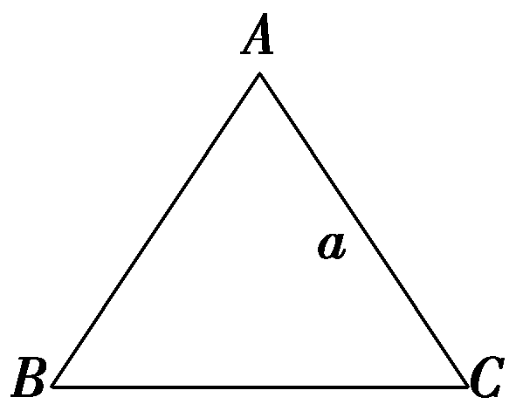
图8
A. B.
C. D.
【解析】 对电子从B到A的过程，由动能定理可知，－eU_{BA}＝－E₀；对质子从C到A的过程，有eU_{CA}＝E₀，可见U_{BA}＝U_{CA}，故B、C两点电势相等，在同一等势面上，AB沿电场线方向上的距离d＝asin 60°＝a，由场强与电势差的关系E＝，解得E＝，选项C正确．
【答案】 C
9．在中间位置有固定转动轴的长为2l的轻质杆两端固定两完全相同的质量为m、电荷量为＋q的小球1和2，装置放在如图9所示的关于竖直线对称的电场中，开始时杆在水平位置静止．现给小球1一个竖直向上的速度，让小球1、2绕转动轴各自转动到B、A位置，A、B间电势差是U，小球1、2构成的系统动能减少量是( )
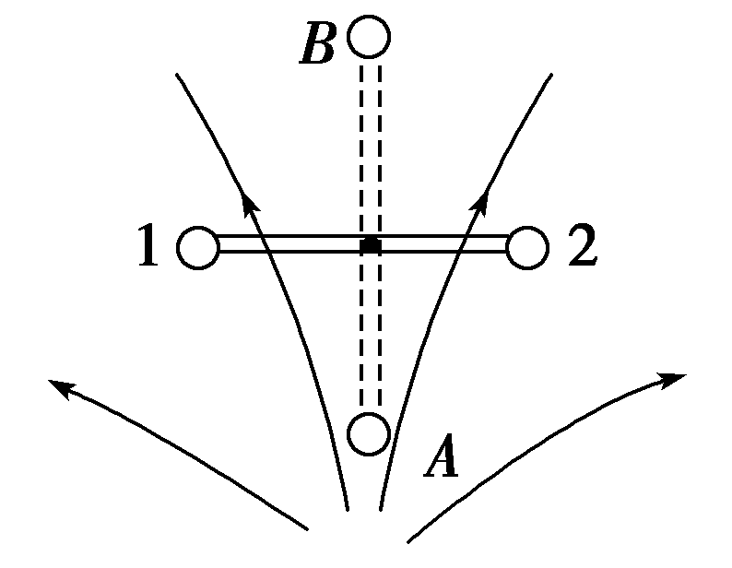
图9
A．一定大于Uq B．一定等于2(Uq＋mgl)
C．一定小于Uq D．一定大于Uq＋mgl
【解析】 杆由水平位置转到竖直位置的过程中，重力对系统做功为0，根据对称知开始时两小球处于等势面上，转动后，小球1所在位置电势较低，电势能减少，小球2所在位置电势较高，根据等势线与电场线的关系知道，小球2的电势升高量大于小球1的电势降低量，所以小球2的电势能增加超过Uq，小球1的电势能降低量小于Uq，系统重力势能未变，动能减少，故A、B、D错误，C正确．
【答案】 C
10．(2016·齐齐哈尔模拟)如图10所示，在竖直平面内，AB⊥CD且A、B、C、D位于同一半径为r的圆上，在C点有一固定点电荷，电荷量为－Q.现从A点将一质量为m、电荷量为－q的点电荷由静止释放，该点电荷沿光滑绝缘轨道ADB运动到D点时的速度大小为4，规定电场中B点的电势为零，重力加速度为g.则在－Q形成的电场中( )
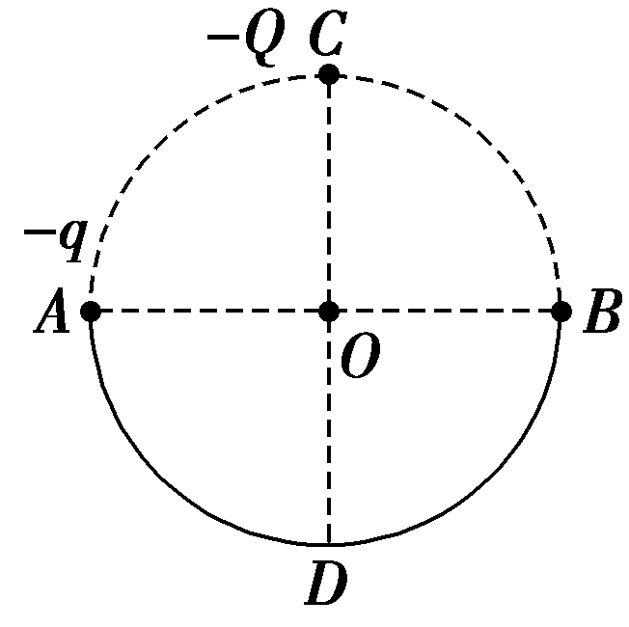
图10
A．D点的电势为
B．A点的电势高于D点的电势
C．O点的电场强度大小是A点的倍
D．点电荷－q在D点具有的电势能为7mgr
【解析】 在C点固定一电荷量为－Q的点电荷，A、B相对CD线左右对称，则φ_{A}＝φ_{B}＝0 V，点电荷－q从A点由静止释放以后沿光滑轨道ADB运动到D点过程中，由动能定理可得：mgr＋W_{电}＝mv²－0，得W_{电}＝7mgr，由W_{电}＝E_{pA}－E_{pD}，得E_{pD}＝－7mgr，由φ_{D}＝，得φ_{D}＝，则φ_{D}＞φ_{A}，A正确，B、D错误；由场强公式E＝可知：E_{A}＝，E_{O}＝，E_{O}＝2E_{A}，则C错误．
【答案】 A
二、多项选择题
11．如图11所示，空间有两个等量的异种点电荷M、N固定在水平面上，虚线POQ为MN连线的中垂线，一负的试探电荷在电场力的作用下从P点运动到Q点，其轨迹为图中的实线，轨迹与MN连线的交点为A.则下列叙述正确的是( )
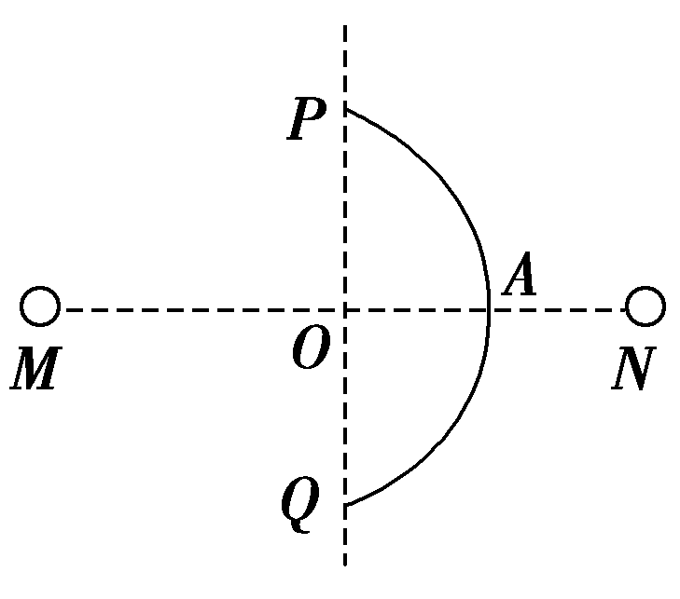
图11
A．电荷M带负电
B．A点的电势比P点的电势低
C．试探电荷在A点速度最大
D．试探电荷从P运动到Q的过程中电场力先做负功后做正功
【解析】 电荷做曲线运动，电场力指向轨迹的凹侧，因为试探电荷带负电，所以电荷N带负电，A项错误；由等量异种点电荷电场线分布特征及沿电场线方向电势逐渐降低可知，B项正确；试探电荷从P到A的过程中，电场力做负功，电势能增加，动能减少，试探电荷从A到Q的过程中，电场力做正功，电势能减小，动能增加，选项C错误、D正确．
【答案】 BD
12．如图12所示，为某一点电荷所形成电场中的一簇电场线，a、b、c三条虚线为三个带电粒子以相同的速度从O点射入电场后的运动轨迹，其中b虚线为一圆弧，AB的长度等于BC的长度，且三个粒子的电荷量大小相等，不计粒子重力，则以下说法正确的是( )
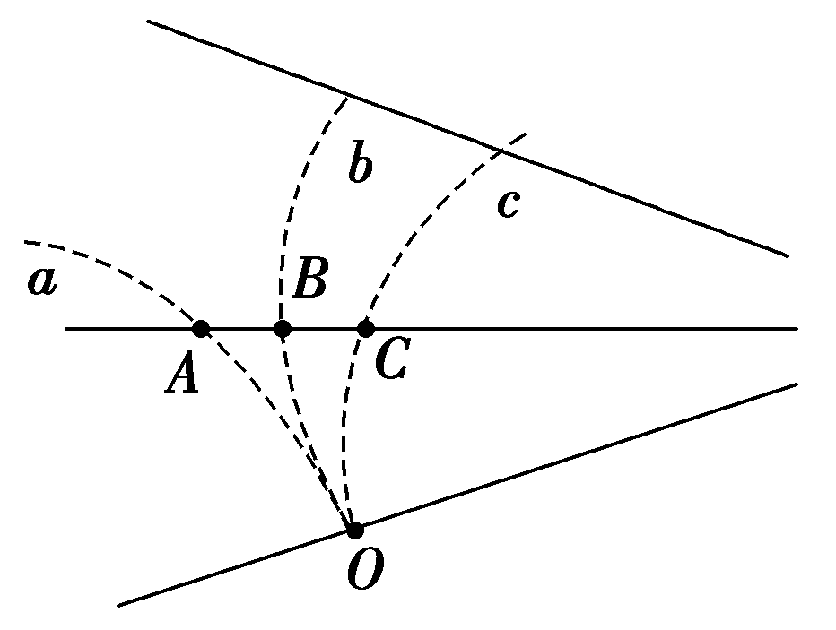
图12
A．a一定是正粒子的运动轨迹，b和c一定是负粒子的运动轨迹
B．由于AB的长度等于BC的长度，故U_{AB}＝U_{BC}
C．a虚线对应的粒子的加速度越来越小，c虚线对应的粒子的加速度越来越大，b虚线对应的粒子的加速度大小不变
D．b虚线对应的粒子的质量大于c虚线对应的粒子的质量
【解析】 由于电场线没有明确方向，因此无法确定三个带电粒子的电性，故A选项错误；由于该电场不是匀强电场，虽然AB的长度等于BC的长度，但AB段与BC段对应的电场强度的变化量不等，由点电荷电场等差等势面的分布特点，不难判断U_{AB}≠U_{BC}，故B选项错误；根据电场线的疏密程度可知，a虚线对应的粒子的加速度越来越小，c虚线对应的粒子的加速度越来越大，b虚线对应的粒子的加速度大小不变，故C选项正确；由于b虚线对应的带电粒子所做的运动为匀速圆周运动，而c虚线对应的粒子在不断地向场源电荷运动，b虚线对应的带电粒子Eq＝m_{b}，而c虚线对应的带电粒子满足关系式Eq＞m_{c}，即m_{b}＞m_{c}，故D选项正确．
【答案】 CD
13．(2015·南昌模拟)如图13所示，质量为m，带电荷量为q的带电微粒，以初速度v₀从A点竖直向上射入真空中的沿水平方向的匀强电场中，微粒通过电场中B点时速率v_{B}＝2v₀，方向与电场的方向一致，则下列选项正确的是( )
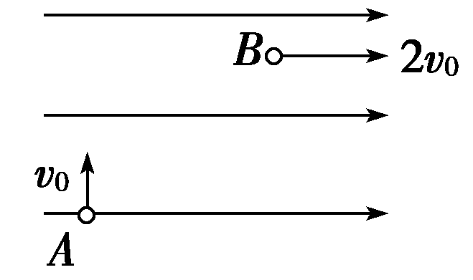
图13
A．微粒所受的电场力大小是其所受重力的2倍
B．带电微粒的机械能增加了2mv
C．A、B两点间的电势差为2mv/q
D．A、B两点间的电势差为3mv/q
【解析】 由题意知：从A到B的运动可以看成水平方向上初速度为零的匀加速直线运动，其加速度为，竖直方向上以初速度为v₀的竖直上抛运动，且两个方向的运动具有等时性．由运动学公式可得：2v₀＝t，v₀＝gt，则qE＝2mg，选项A正确；根据功能关系，机械能的增加量等于除重力外其他力做的功，即ΔE＝m(2v₀)²＝2mv，选项B正确；根据电场力做功的特点，qU＝2mv，U＝，选项C正确，选项D错误．
【答案】 ABC
14．一带负电的粒子只在电场力作用下沿x轴正方向运动，其电势能E_{p}随位移x的变化关系如图14所示，则下列说法正确的是( )
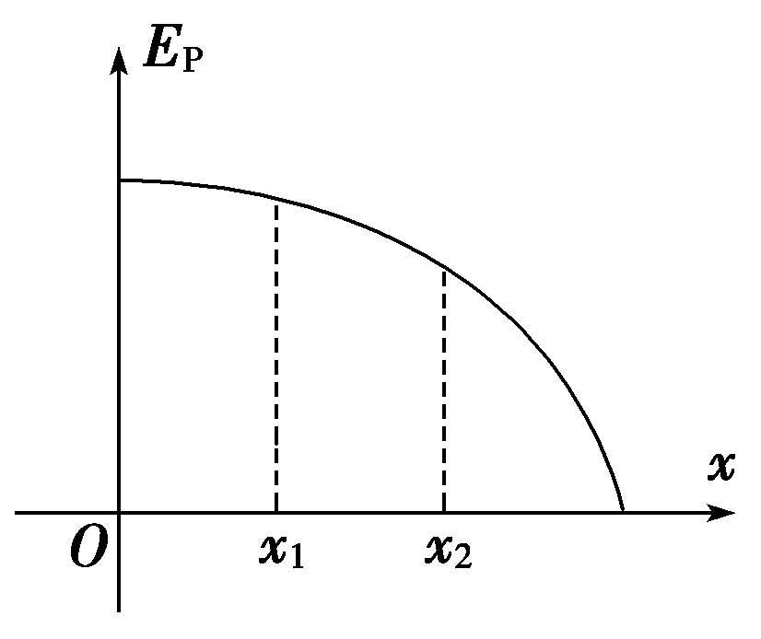
图14
A．粒子从x₁处运动到x₂处的过程中电场力做正功
B．x₁、x₂处电场强度方向沿x轴正方向
C．x₁处的电场强度大小大于x₂处的电场强度大小
D．x₁处的电势比x₂处的电势低
【解析】 由于粒子从x₁运动到x₂，电势能减小，因此电场力做正功，粒子所受电场力的方向沿x轴正方向，电场强度方向沿x轴负方向，选项A正确，B错误；由ΔE_{p}＝qEΔx，得qE＝，由于x₁处的图线斜率的绝对值小于x₂处图线斜率的绝对值，因此x₁处的电场强度大小小于x₂处的电场强度大小，选项C错误；沿着电场线方向电势降低，故x₁处的电势比x₂处的电势低，选项D正确．
【答案】 AD
15．如图15甲所示，有一绝缘圆环，圆环上均匀分布着正电荷，圆环平面与竖直平面重合．一光滑细杆沿垂直圆环平面的轴线穿过圆环，细杆上套有一个质量为m＝10 g的带正电的小球，小球所带电荷量q＝5.0×10^{－4} C．小球从C点由静止释放，其沿细杆由C经B向A运动的vt图象如图乙所示．小球运动到B点时，速度图象的切线斜率最大(图中标出了该切线)．则下列说法正确的是( )
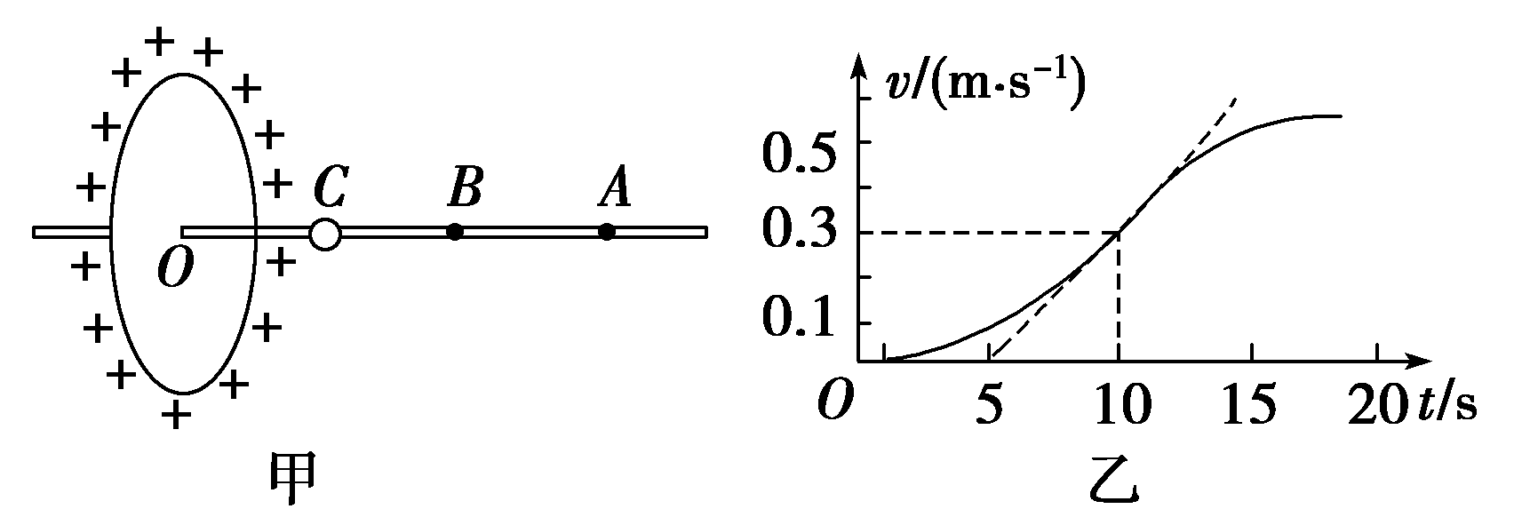
图15
A．在O点右侧杆上，B点场强最大，场强大小为E＝1.2 V/m
B．由C到A的过程中，小球的电势能先减小后变大
C．由C到A电势逐渐降低
D．C、B两点间的电势差U_{CB}＝0.9 V
【解析】 速度图线斜率表示质点运动的加速度，由加速度定义式可知，a＝ m/s²＝0.06 m/s²，由牛顿第二定律得Eq＝ma，解得E＝1.2 V/m，A项正确；由速度图象及动能定理可知，小球由C到A过程中，电场力做正功，故小球的电势能一直减小，B项错；由电势能与电势关系E_{p}＝qφ可知，由C到A过程中，电势不断降低，C项正确；小球由C到B过程中，qU_{CB}＝mv²，解得U_{CB}＝0.9 V，D项正确．
【答案】 ACD

